Природа наш общий дом

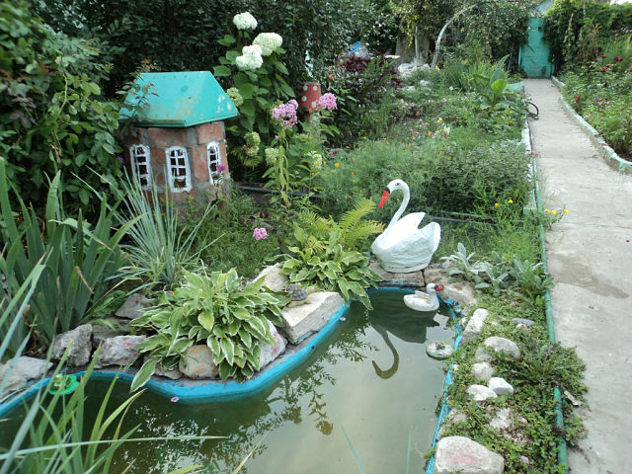
Люблю природу русскую.
Хочу сберечь от всех.
Её творенья чудные
Дающие успех.
Друзья мои, товарищи,
Хочу я вам сказать
«Давайте станем дружненько
Природу защищать!»
(Алексей Ершов)

Природа наш общий дом. Основы характера, жизненная позиция ребёнка закладываются в семье. И чтобы объяснять детям, как беречь природу, чтобы привить им какие-то природоведческие навыки, очень важен личный пример родителей! Их бережное, любовное, заботливое отношение к природе.
Задача взрослых помочь познакомиться с миром природы, показать своё доброе, правильное отношение к окружающему. Об этом должны заботиться родители и педагоги, формируя у детей познавательное и гуманно-ценностное отношение к природе.
В воспитании у ребёнка бережного отношения к природе нет и не может быть мелочей. Сорванный просто так цветок, пойманная из любопытства бабочка, растоптанный жучок – всё это при безразличном отношении со стороны взрослых может привести к крайне нежелательным последствиям.
Любовь детей к природе начинается с осмысления её ценностей. Поэтому, прежде всего, нужно показать познавательную и эстетическую ценность природы. Благодаря этому со временем и разовьётся бережное, ответственное отношение к окружающей природной среде.
Экологическое воспитание детей – прежде всего воспитание человечности, т.е. доброты, ответственного отношения к природе, и к людям, которые живут рядом, к потомкам, которым надо оставить Землю пригодной для полноценной жизни. Экологическое воспитание должно учить детей понимать себя и всё, что происходит вокруг. Нужно учить ребят правильно вести себя в природе и среди людей.
Заинтересовывать ребёнка родители могут самыми разнообразными способами. Например, выращивание домашних растений. Ответственность — важное человеческое качество. И именно его мы будем развивать, доверяя крохе жизнь зеленых питомцев.
Большое воспитательное значение имеют регулярные семейные поездки в лес, поля, на реку или озеро. В соприкосновении с природой у детей развивается наблюдательность, любознательность, интерес к природным объектам.
Полученные впечатления нужно помочь отразить в творчестве: рисунках, аппликации, рассказе. Взрослый может помочь составить коллаж, сочинить загадку, нарисовать вместе с ребёнком картину или сочинить сказку. Это могут быть фотографии, сделанные на прогулке.
Очень большое значение имеет чтение вслух книг о природе, жизни животных. Вовлекая ребёнка в обсуждение прочитанного, взрослые разъясняют непонятные моменты, направляют его мысли и интересы на жизнь природы.
Особенно ребёнка тянет к животным. С животными ребёнок может эмоционально общаться - играть и разговаривать. Наличие животного в доме делает семью дружнее и сплочение.
Основной целью экологического воспитания является формирование осознанно-правильного отношения детей к объектам природы, с которыми они непосредственно контактируют. Дети наше будущее, и если они вырастут неравнодушными к птицам, насекомым, деревьям, цветам, яркому солнцу и нарядной радуге, готовыми встать на защиту слабого птенца или брошенного котёнка, то наши с вами усилия и заботы были не напрасны. Экологическое воспитание будет действеннее только в том случае, если в семье существует постоянное, каждодневное общение взрослых с детьми. Не жалейте своего времени на игры с домашними животными, на ботанические эксперименты, на чтение добрых стихов и рассказов о природе, на прогулки. И тогда ваши дети и во взрослой жизни будут осознанно и заботливо относиться ко всему живому и неживому на Земле.

Запомните правила!
- Находясь в природе, нельзя срывать растения для букетов. Букеты можно составлять из тех растений, выращенные человеком.
- Собирать лекарственные растения можно только в тех местах, где их много.
- В природе, особенно в лесу, нужно стараться ходить по тропинкам, чтобы растения не погибли от вытаптывания.
- Охранять надо не только редкие, но и другие, даже самые обычные растения.
- Нельзя подходить близко к гнёздам птиц. По твоим следам гнёзда могут отыскать и разорить хищники. Если случайно окажешься возле гнезда, не прикасайся к нему, сразу уходи. Иначе птицы - родители могут совсем покинуть гнездо.
- Если у тебя есть собака, не бери её с собой в лес. Она легко может поймать нелетающих птенцов и беспомощных детёнышей зверей.
- Не лови и не уноси домой здоровых птенцов птиц и детёнышей зверей. В природе о них позаботятся взрослые животные.
- НЕ ЗАБЫВАЙТЕ о том, что растения дают убежище животным. Оберегайте травы, кусты, деревья, вы помогаете зверям, птицам, насекомым, которые укрываются в их зарослях.

